**Dirección de Disponibilidad de Predios**

**Anillo Vial Periférico**

**Arquitectura del Software**

**Versión 1.0**

**Historia de Revisiones**

|  |  |  |  |
| --- | --- | --- | --- |
| **Fecha** | **Versión** | **Descripción** | **Autor** |
| 10/09/2020 | 1.0 | Versión Inicial | Carlos A. Rafael |
|  |  |  |  |
|  |  |  |  |
|  |  |  |  |

**Tabla de Contenidos**

1. Introducción 5

2. Objetivos 6

2.1. General 6

2.2. Específicos 6

3. Objetivos y Restricciones Arquitectónica 7

3.1. Plataforma Tecnológica 7

3.1.1. Aplicación Web 7

3.2. Transacciones 8

3.3. Seguridad 8

3.4. Persistencia 9

4. Escenarios (Vista de Casos de Uso) 9

4.1. Especificación de Casos de Uso 9

5. Descripción Completa del Modelo 9

5.1. Lista de diagramas 9

5.2. Diagrama 0- Jerarquía de Usuarios 10

5.3. Lista de actores 10

6. Vista Física (de Despliegue) 10

6.1. Componentes 11

6.1.1. Servidor Web 11

6.1.2. Servidor de Aplicaciones (Apps) 11

6.1.3. Servidor de Base de Datos 11

7. Vista de Implementación 12

7.1. Artefactos 12

7.1.1. Control de acceso 12

7.1.2. Presentación 12

7.1.3. APIs 12

7.1.4. Gestión de Datos 12

8. Vista Lógica 13

8.1. Arquitectura del Sistema 13

8.1.1. Aplicación web 13

8.2. Realización de Casos de Uso 14

8.2.1. Módulo de Registro de Fichas de Diagnóstico Técnico Legal 14

8.2.2. Autenticación de Usuario 14

8.2.3. Registrar Profesional 15

8.2.4. Editar Profesional 16

8.2.5. Registrar Brigada 17

8.2.6. Editar Brigada 18

8.2.7. Registrar Ficha Diagnóstico Físico Legal 19

8.2.8. Editar Ficha Diagnóstico Físico Legal 20

8.2.9. Consulta Entidad Externa a La Dirección 21

8.2.10. Registrar Solicitud de Información 21

8.2.11. Editar Solicitud de Información 22

8.2.12. Consulta Ficha Diagnóstico Físico Legal 23

9. VISTA DE PROCESOS 24

9.1. Procesos distribuidos 24

10. DIAGRAMAS DEL MODELO FÍSICO DE DATOS 24

10.1. Diagrama Físico de Datos 24

11. LISTADO DE OBJETOS 24

11.1. Objetos del Modelo Físico de Datos 24

11.1.1. Listado de Entidades (Tablas) 24

12. TABLAS 25

12.1. Modelado de Tablas 25

**Arquitectura del Software**

1. Introducción

Este documento debe ser actualizado de acuerdo a los cambios técnicos de arquitectura que vayan apareciendo.

El objetivo del documento es mantener organizada la Arquitectura Técnica y proveer una fuente de referencia para los analistas y diseñadores de la plataforma. Los analistas y desarrolladores utilizarán este documento para propósitos informativos de entendimiento de la actual arquitectura, y para los propósitos del análisis para discernir si la arquitectura, como es, apoyará los requisitos. Si se exigen cambios a la arquitectura, estos cambios deben validarse con el equipo de Infraestructura para su resolución.

La arquitectura sigue el modelo de arquitectura 4+1, modelo diseñado por Philippe Kruchten para "describir la arquitectura de sistemas software, basados en el uso de múltiples vistas concurrentes". Las vistas suelen describir el sistema desde el punto de vista de diferentes interesados, tales como usuarios finales, desarrolladores o directores de proyecto. Las cuatro vistas del modelo son: vista lógica, vista de desarrollo, vista de proceso y vista física. Además, una selección de casos de uso o escenarios suele utilizarse para ilustrar la arquitectura sirviendo como una vista más. Por ello el modelo contiene 4+1 vistas:

* **Vista lógica**: La vista lógica está enfocada en describir la estructura y funcionalidad del sistema. Los diagramas UML que se utilizan para representar esta vista son los Diagrama de Clase, Diagrama de Comunicación, Diagrama de Secuencia.
* **Vista de desarrollo**: La vista de desarrollo (implementación) ilustra el sistema de la perspectiva del programador y está enfocado en la administración de los artefactos de software. Esta vista también se conoce como vista de implementación. Utiliza el Diagrama de Componentes UML para describir los componentes de sistema. Otro diagrama UML que se utiliza en la vista de desarrollo es el Diagrama de Paquetes.
* **Vista de proceso**: La vista de proceso trata los aspectos dinámicos del sistema, explica los procesos de sistema y cómo se comunican. Se enfoca en el comportamiento del sistema en tiempo de ejecución. La vista considera aspectos de concurrencia, distribución, rendimiento, escalabilidad, etc. En UML se utiliza el Diagrama de Actividad para representar esta vista.
* **Vista física**: La vista física describe el sistema desde el punto de vista de un ingeniero de sistemas. Está relacionada con la topología de componentes de software en la capa física, así como las conexiones físicas entre estos componentes. Esta vista también se conoce como vista de despliegue. En UML se utiliza el Diagrama de Despliegue para representar esta vista.
* **Escenarios**: La descripción de la arquitectura se ilustra utilizando un conjunto de casos de uso, o escenarios lo que genera una quinta vista. Los escenarios describen secuencias de interacciones entre objetos, y entre procesos. Se utilizan para identificar y validar el diseño de arquitectura. Esta vista es también conocida como vista de casos de uso.

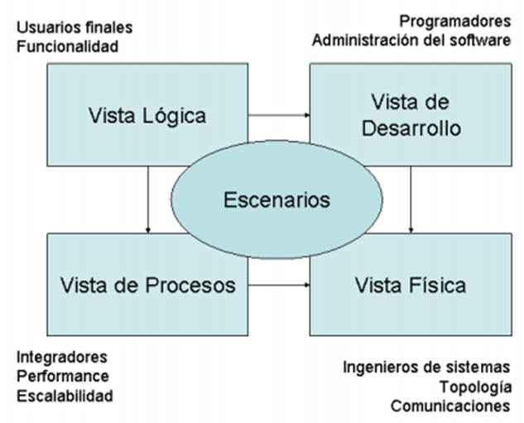

1. Objetivos
   1. General

Presentar las especificaciones de diseño o requisitos que deberá cumplir la nueva plataforma informática para la gestión predial de la Dirección de Disponibilidad de Predios.

* 1. Específicos

Definir los estándares de diseño que se seguirán en el desarrollo de la interfase de usuario de la aplicación.

* Describir las metodologías y tecnologías con las que será desarrollada la aplicación.
* Identificar los actores que intervienen en el uso del sistema.
* Identificar y documentar el conjunto que casos de uso, que deberán de servir como insumo para la fase de construcción de la plataforma.
* Especificar cada uno de los atributos de la base de datos.

1. Objetivos y Restricciones Arquitectónica

Esta sección describe los requerimientos y objetivos del software, que tiene algún impacto significante en la arquitectura.

* 1. Plataforma Tecnológica
     1. Aplicación Web

La plataforma será implementada en un servidor de aplicaciones web, el cual será instalado y configurado en el hardware proporcionado.

También se desarrollará como una aplicación distribuida basada en Internet, principalmente utilizando tecnologías ReactJS, Node.JS y una base de datos relacional (PostgreSQL).

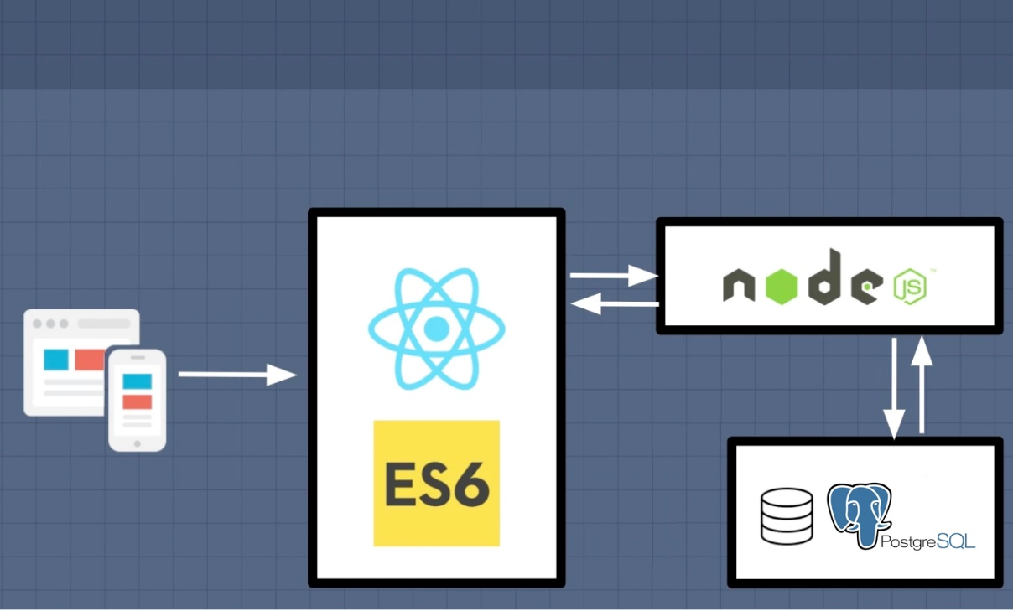  
*Arquitectura de tecnologías utilizadas para aplicación Web*

**Usuario**

**Acceso web App**

**Frontend**

**Servidor**

**Conexión API**

**Consulta / Registros de datos**

Se desarrollará bajo una arquitectura MVC (Model-View-Controller), Modelo, Vista, Controlador por sus siglas en inglés. El objetivo principal de esta arquitectura es separar, de la forma más limpia posible las distintas capas de la aplicación, con especial atención a permitir un modelo de domino limpio, facilidad de mantenimiento y evolución de las aplicaciones. Otros elementos importantes han sido la facilidad del despliegue y el empleo de las tecnologías disponibles en la actualidad.

El patrón MVC nos ayuda a desacoplar la lógica de negocios de la interfaz de usuario, MVC separa los conceptos de diseño, y por lo tanto reduce la duplicación de código. MVC también ayuda a los desarrolladores con diferentes habilidades a enfocarse en sus habilidades principales y a colaborar a través de interfaces claramente definidas.

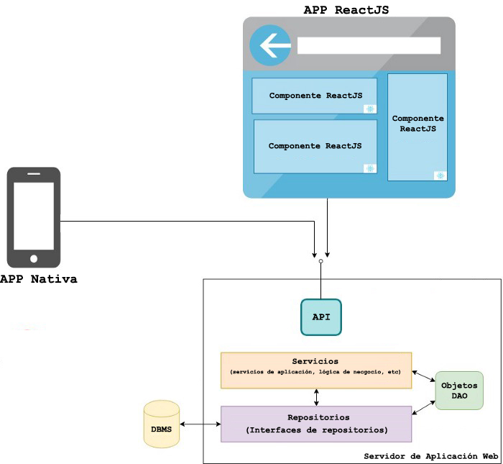  
*Arquitectura de desarrollo y tecnologías utilizadas para aplicación Web*

* 1. Transacciones

Las transacciones se implementaran utilizando características inherentes a la herramienta ORM Sequelize; la cual se encargará de hacer un manejo declarativo de todas las transacciones que se realicen en la plataforma.

Es necesario resaltar que Sequelize no usa transacciones por defecto, por lo que es necesario su configuración e inicialización.

* 1. Seguridad

El sistema deberá ser seguro, partiendo del principio del acceso mínimo requerido. La aplicación implementará autenticación básica a través de:

* **Autenticación**: A través de usuario y contraseña para acceder al sistema.
* **Autorización**: acorde al perfil del usuario.
* **Campos de auditoría**: Para todas las tablas de movimiento se guardará el usuario y fecha de inserción y modificación de registros.

A través de la autenticación y autorización para la aplicación se monitoreará cada petición que el usuario realice a la aplicación y sólo concederá el recurso si este usuario está en un grupo que tenga acceso a éste.

* 1. Persistencia

Un ORM (Object to Relational Mapping) es un modelo de programación que permite mapear las estructuras de una base de datos relacional (SQL Server, Oracle, PostgreSQL, MySQL, etc.), en adelante RDBMS (Relational Database Management System), sobre una estructura lógica de entidades con el objeto de simplificar y acelerar el desarrollo de nuestras aplicaciones.

La persistencia de datos se manejará utilizando un ORM, para conectar la plataforma con la base de datos relacional; en este caso se utilizará Sequalize como ORM y PostgreSQL como gestor de base de datos.



1. Escenarios (Vista de Casos de Uso)
   1. Especificación de Casos de Uso

Para esta especificación se hace referencia al documento “Especificación de Casos de uso” en su versión 1

1. Descripción Completa del Modelo
   1. Lista de diagramas

* Diagrama de clases: 0 - Jerarquía de Usuarios
  1. Diagrama 0- Jerarquía de Usuarios

  
*Jerarquía de usuarios que interactuaran con el sistema*

* 1. Lista de actores

|  |  |
| --- | --- |
| **Nombre** | **Descripción** |
| Usuario | Usuario Base |
| Administrador | Miembro del equipo de la Dirección de Disponibilidad de Predios con conocimiento técnico que le permita controlar las características y el acceso de la plataforma. |
| Coordinador | Miembro del equipo de la Dirección de Disponibilidad de Predios que tiene a su cargo un determinado conjunto de profesionales y realiza acciones de control sobre los mismos. |
| Profesional | Miembro del equipo de la Dirección de Disponibilidad de Predios que se encarga de recabar, analizar y registrar relacionada a los proyectos de los que forma parte |

1. Vista Física (de Despliegue)

La vista de despliegue presenta aspectos físicos como topología, infraestructura informática e instalación de productos, necesarios para la puesta en marcha e implementación de la aplicación. A continuación, se presenta la vista física o de despliegue, en el cual se puede observar que es accedido por clientes descentralizados; a través de un navegador utilizando HTML, estos clientes están distribuidos en cualquier ubicación y en las oficinas de la Dirección de Disponibilidad de Predios.

  
*Visita Física o de Despliegue*

* 1. Componentes
     1. Servidor Web

Es un servidor de donde residirán los componentes web de la aplicación, que serán accedidos por el cliente web, a través del navegador HTML de la PC o móvil.

* + 1. Servidor de Aplicaciones (Apps)

Es un servidor de aplicaciones en el cual residirán los componentes API de la aplicación, componentes de servicios y lógica de negocios y el componente de acceso a datos. En estas aplicaciones se gestionará la lógica de negocios y transacciones.

* + 1. Servidor de Base de Datos

Servidor de base de datos relacional, que será utilizado para darle persistencia a los objetos del dominio que necesiten guardar sus estados, para su posterior consulta o modificación.

1. Vista de Implementación



*Visita de Implementación o Desarrollo*

* 1. Artefactos
     1. Control de acceso

Componente que se encarga de la validación de los usuarios/profesionales, esta validación se ejecuta en comunicación con un servicio externo a fin de corroborar si se encuentra registrado en la base de datos.

* + 1. Presentación

Componente que contiene las interfaces de usuario para la interacción con los componentes del lado del servidor.

* + 1. APIs

Componente que administra los puntos de entrada en el lado del servidor, a fin de dar soporte al conjunto de menús de la plataforma y su almacenamiento en la base de datos.

* + 1. Gestión de Datos

A través de un motor de persistencia (ORM) utilizado para gestionar el acceso a la base de datos, se relaciona los objetos de la plataforma con la base de datos relacional.

1. Vista Lógica

Esta vista presenta tres niveles de arquitectura del cada nivel corresponde a un refinamiento del nivel anterior. El último nivel es el que presenta mayores detalles; en él se presentan los módulos participantes de la arquitectura junto a un diagrama.

* 1. Arquitectura del Sistema
     1. Aplicación web

La arquitectura de la plataforma esta basado en modelo típico MVC. La capa cliente (Vista) a implementarse en JavaScript, HTML y CSS, usando el framework ReactJS. Este nivel de la arquitectura permite al usuario interactuar con la funcionalidad de la plataforma.

La capa de lógica de negocio (Controlador) a implementarse usando NodeJs and ExpressJs, este representa el servidor de aplicaciones que sirve de puente entre la capa del cliente y la capa de base de datos. Esta capa ser encarga de enviar el contenido HTML a los dispositivos usuarios y aceptar los requests HTML del usuario y atenderlos con el resultado apropiado.

La capa de base de datos (Modelo) ejecutándose sobre PostgreSQL. Esta capa es donde la información de la plataforma será almacenada



* 1. Realización de Casos de Uso
     1. Módulo de Registro de Fichas de Diagnóstico Técnico Legal



* + 1. Autenticación de Usuario



|  |  |  |
| --- | --- | --- |
| **Código:** | CU001 | |
| **Caso de uso:** | Autenticación de Usuario | |
| **Descripción:** | Permite la validación de credenciales de usuario para acceder a la información del sistema. | |
| **Actores:** | | |
| Administrador  Coordinador  Profesional | | |
| **Precondiciones:** | | |
| El usuario debe estar registrado en la base de datos para poder ser autenticado. | | |
| **Flujo Principal** | | |
| 1. El usuario completa la ingresa su nombre de usuario y clave de acceso. 2. El usuario cliquea el botón ingresar 3. Se habilita el acceso a las opciones de la plataforma según el perfil de cada uno. | | |
| **Excepciones:** | | |
| El sistema no puede validar los datos del usuario | | En el caso de que la información ingresada no pueda ser validada se le indicará al usuario con un mensaje de error genérico. |
| El usuario ingresa credenciales invalidas más de 3 veces | | El número máximo de intentos para autenticarse es 3, luego el usuario es bloqueado por un tiempo de 30 minutos, dicha información debe ser indicada con un mensaje de error. |
| **Postcondiciones:** | | |
| El usuario puede ver y acceder a las opciones correspondientes a su perfil. | | |

* + 1. Registrar Profesional



|  |  |  |
| --- | --- | --- |
| **Código:** | CU002 | |
| **Caso de uso:** | Registrar Profesional | |
| **Descripción:** | Permite el registro de nuevos profesionales en la base de datos. | |
| **Actores:** | | |
| Administrador | | |
| **Precondiciones:** | | |
| El usuario debe tener una sesión abierta en el sistema e ingresar a la opción correspondiente.  Debe existir al menos una brigada para ser asignada al profesional | | |
| **Flujo Principal** | | |
| 1. El usuario completa la información del formulario 2. El usuario cliquea el botón grabar 3. El nuevo registro se guarda satisfactoriamente en la base de datos | | |
| **Excepciones:** | | |
| El sistema encuentra datos no válidos | | En el formulario se definen un conjunto de reglas que validan la información ingresada, el sistema no permite la grabación a menos que se cumpla con estas reglas. |
| Error durante la grabación | | En el caso de error en el proceso, el usuario intentar nuevamente o comunicar al administrador de red sobre el problema |
| **Postcondiciones:** | | |
| El nuevo registro de profesional es creado en la base de datos | | |

* + 1. Editar Profesional



|  |  |  |
| --- | --- | --- |
| **Código:** | CU003 | |
| **Caso de uso:** | Editar Profesional | |
| **Descripción:** | Permite la modificación de los datos de los profesionales en la base de datos. | |
| **Actores:** | | |
| Administrador | | |
| **Precondiciones:** | | |
| El usuario debe tener una sesión abierta en el sistema e ingresar a la opción correspondiente | | |
| **Flujo Principal** | | |
| 1. El usuario realiza la búsqueda del registro a modificar en el listado. 2. Encontrado el registro, cliquea la columna con el icono de edición 3. En el formulario se actualiza la información. 4. Una vez finalizados los cambios, se presiona el botón grabar. 5. El registro se guarda satisfactoriamente en la base de datos | | |
| **Excepciones:** | | |
| El sistema encuentra datos no válidos | | En el formulario se definen un conjunto de reglas que validan la información ingresada, el sistema no permite la grabación a menos que se cumpla con estas reglas. |
| Error durante la grabación | | En el caso de error en el proceso, el usuario intentar nuevamente o comunicar al administrador de red sobre el problema |
| **Postcondiciones:** | | |
| El registro se actualiza en la base de datos, los cambios se muestran en el listado. | | |

* + 1. Registrar Brigada



|  |  |  |
| --- | --- | --- |
| **Código:** | CU004 | |
| **Caso de uso:** | Registrar Brigada | |
| **Descripción:** | Permite el registro de nuevas brigadas en la base de datos. | |
| **Actores:** | | |
| Administrador | | |
| **Precondiciones:** | | |
| El usuario debe tener una sesión abierta en el sistema e ingresar a la opción correspondiente | | |
| **Flujo Principal** | | |
| 1. El usuario completa la información del formulario 2. El usuario cliquea el botón grabar 3. El nuevo registro se guarda satisfactoriamente en la base de datos | | |
| **Excepciones:** | | |
| El sistema encuentra datos no válidos | | En el formulario se definen un conjunto de reglas que validan la información ingresada, el sistema no permite la grabación a menos que se cumpla con estas reglas. |
| Error durante la grabación | | En el caso de error en el proceso, el usuario intentar nuevamente o comunicar al administrador de red sobre el problema |
| **Postcondiciones:** | | |
| El nuevo registro de brigada es creado en la base de datos | | |

* + 1. Editar Brigada



|  |  |  |
| --- | --- | --- |
| **Código:** | CU005 | |
| **Caso de uso:** | Editar Brigada | |
| **Descripción:** | Permite la modificación de los datos de las brigadas en la base de datos. | |
| **Actores:** | | |
| Administrador | | |
| **Precondiciones:** | | |
| El usuario debe tener una sesión abierta en el sistema e ingresar a la opción correspondiente | | |
| **Flujo Principal** | | |
| 1. El usuario realiza la búsqueda del registro a modificar en el listado. 2. Encontrado el registro, cliquea la columna con el icono de edición 3. En el formulario se actualiza la información. 4. Una vez finalizados los cambios, se presiona el botón grabar. 5. El registro se guarda satisfactoriamente en la base de datos | | |
| **Excepciones:** | | |
| El sistema encuentra datos no válidos | | En el formulario se definen un conjunto de reglas que validan la información ingresada, el sistema no permite la grabación a menos que se cumpla con estas reglas. |
| Error durante la grabación | | En el caso de error en el proceso, el usuario intentar nuevamente o comunicar al administrador de red sobre el problema |
| **Postcondiciones:** | | |
| El registro se actualiza en la base de datos, los cambios se muestran en el listado. | | |

* + 1. Registrar Ficha Diagnóstico Físico Legal



|  |  |  |
| --- | --- | --- |
| **Código:** | CU006 | |
| **Caso de uso:** | Registrar Ficha Diagnóstico Físico Legal | |
| **Descripción:** | Permite el registro de información sobre el diagnóstico físico legal asociado a aun proyecto en la base de datos. | |
| **Actores:** | | |
| Profesional | | |
| **Precondiciones:** | | |
| El usuario debe tener una sesión abierta en el sistema e ingresar a la opción correspondiente.  Debe existir al menos un proyecto registrado en la base de datos | | |
| **Flujo Principal** | | |
| 1. El usuario debe elegir la ficha que corresponde dentro del proceso de diagnóstico físico legal del proyecto. 2. El usuario completa la información correspondiente a la ficha seleccionada 3. El usuario cliquea el botón grabar 4. El nuevo registro se guarda satisfactoriamente en la base de datos | | |
| **Excepciones:** | | |
| El sistema encuentra datos no válidos | | En el formulario se definen un conjunto de reglas que validan la información ingresada, el sistema no permite la grabación a menos que se cumpla con estas reglas. |
| Error durante la grabación | | En el caso de error en el proceso, el usuario intentar nuevamente o comunicar al administrador de red sobre el problema |
| **Postcondiciones:** | | |
| La nueva ficha es creada en la base de datos | | |

* + 1. Editar Ficha Diagnóstico Físico Legal



|  |  |  |
| --- | --- | --- |
| **Código:** | CU007 | |
| **Caso de uso:** | Editar Ficha Diagnóstico Físico Legal | |
| **Descripción:** | Permite la modificación de los datos sobre el diagnóstico físico legal asociado a aun proyecto en la base de datos | |
| **Actores:** | | |
| Profesional | | |
| **Precondiciones:** | | |
| El usuario debe tener una sesión abierta en el sistema e ingresar a la opción correspondiente | | |
| **Flujo Principal** | | |
| 1. El usuario debe elegir el listado de fichas que corresponde dentro del proceso de diagnóstico físico legal del proyecto. 2. El usuario realiza la búsqueda del registro a modificar en el listado. 3. Encontrado el registro, cliquea la columna con el icono de edición 4. En el formulario se actualiza la información. 5. Una vez finalizados los cambios, se presiona el botón grabar. 6. El registro se guarda satisfactoriamente en la base de datos | | |
| **Excepciones:** | | |
| El sistema encuentra datos no válidos | | En el formulario se definen un conjunto de reglas que validan la información ingresada, el sistema no permite la grabación a menos que se cumpla con estas reglas. |
| Error durante la grabación | | En el caso de error en el proceso, el usuario intentar nuevamente o comunicar al administrador de red sobre el problema |
| **Postcondiciones:** | | |
| La ficha se actualiza en la base de datos, los cambios se muestran en el listado correspondiente. | | |

* + 1. Consulta Entidad Externa a La Dirección



* + 1. Registrar Solicitud de Información



|  |  |  |
| --- | --- | --- |
| **Código:** | CU008 | |
| **Caso de uso:** | Registrar Solicitud de Información | |
| **Descripción:** | Permite el registro de las solicitudes de información remitidas a las entidades externas a la Dirección de Disponibilidad de Predios. | |
| **Actores:** | | |
| Profesional  Entidad | | |
| **Precondiciones:** | | |
| El usuario debe tener una sesión abierta en el sistema e ingresar a la opción correspondiente  De existir una lista de entidades externas para ser seleccionadas en el formulario de registro | | |
| **Flujo Principal** | | |
| 1. El usuario selecciona el tipo de información que desea solicitar 2. El usuario completa la información del formulario 3. El usuario cliquea el botón grabar 4. El nuevo registro se guarda satisfactoriamente en la base de datos | | |
| **Excepciones:** | | |
| El sistema encuentra datos no válidos | | En el formulario se definen un conjunto de reglas que validan la información ingresada, el sistema no permite la grabación a menos que se cumpla con estas reglas. |
| Error durante la grabación | | En el caso de error en el proceso, el usuario intentar nuevamente o comunicar al administrador de red sobre el problema |
| **Postcondiciones:** | | |
| El nuevo registro de solicitud de información es creado en la base de datos | | |

* + 1. Editar Solicitud de Información



|  |  |  |
| --- | --- | --- |
| **Código:** | CU009 | |
| **Caso de uso:** | Editar Solicitud de Información | |
| **Descripción:** | Permite la edición de información de las solicitudes de información remitidas a las entidades externas a la Dirección de Disponibilidad de Predios. | |
| **Actores:** | | |
| Profesional  Entidad | | |
| **Precondiciones:** | | |
| El usuario debe tener una sesión abierta en el sistema e ingresar a la opción correspondiente | | |
| **Flujo Principal** | | |
| 1. El usuario realiza la búsqueda de la solicitud de información a modificar en el listado. 2. Encontrado el registro, cliquea la columna con el icono de edición 3. En el formulario se actualiza la información. 4. De ser el caso, se adjunta la información de recibida de las entidades. 5. Una vez finalizados los cambios, se presiona el botón grabar. 6. El registro se guarda satisfactoriamente en la base de datos | | |
| **Excepciones:** | | |
| El sistema encuentra datos no válidos | | En el formulario se definen un conjunto de reglas que validan la información ingresada, el sistema no permite la grabación a menos que se cumpla con estas reglas. |
| Error durante la grabación | | En el caso de error en el proceso, el usuario intentar nuevamente o comunicar al administrador de red sobre el problema |
| **Postcondiciones:** | | |
| El registro se actualiza en la base de datos, los cambios se muestran en el listado. | | |

* + 1. Consulta Ficha Diagnóstico Físico Legal



|  |  |  |
| --- | --- | --- |
| **Código:** | CU010 | |
| **Caso de uso:** | Consulta Ficha Diagnóstico Físico Legal | |
| **Descripción:** | Permite la consulta y análisis de información de las fichas de diagnóstico técnica legal reportada por los profesionales. | |
| **Actores:** | | |
| Coordinador | | |
| **Precondiciones:** | | |
| El usuario debe tener una sesión abierta en el sistema e ingresar a la opción correspondiente | | |
| **Flujo Principal** | | |
| 1. El usuario ingresa listado resumen de fichas de diagnóstico técnico legal. 2. El usuario filtra la información que desea revisar o analizar. 3. El usuario selecciona la información que desea analizar. | | |
| **Excepciones:** | | |
| Registro no encontrado | | En el caso de no encontrar un registro en particular se mostrara un mensaje en pantalla. |
| **Postcondiciones:** | | |
| Se muestra el registro o registros de acuerdo a los filtros indicados | | |

1. VISTA DE PROCESOS

La vista de procesos describe los módulos activos del sistema, éstos son módulos que estarán en ejecución en forma simultánea. Esta también describe, el soporte multiusuario de la aplicación.

* 1. Procesos distribuidos

La plataforma está basada en web, por ello cuenta con una distribución a nivel de interfaz de usuario, siendo ejecutada en cada estación de trabajo en una aplicación llamada: Browser, como Mozilla Firefox, Microsoft Internet Explorer, etc. La plataforma es cargada para presentar al usuario la interfaz de la aplicación y de enviar al servidor las acciones que el usuario realiza.

1. DIAGRAMAS DEL MODELO FÍSICO DE DATOS
   1. Diagrama Físico de Datos

[Para ser llenado]

1. LISTADO DE OBJETOS
   1. Objetos del Modelo Físico de Datos
      1. Listado de Entidades (Tablas)

[Para ser llenado]

1. TABLAS
   1. Modelado de Tablas

[Para ser llenado]